Mapy Zachodniopomorskiego online

Kończy się realizacja projektu pn. „Budowa Regionalnej Infrastruktury Informacji Przestrzennej Województwa Zachodniopomorskiego”, który był realizowany w partnerstwie ze wszystkimi powiatami ziemskimi i miastami na prawach powiatu Województwa Zachodniopomorskiego. Wdrożenie tego Projektu ułatwi i przyspieszy obsługę mieszkańców oraz firm w zakresie usług nowoczesnego e-urzędu w obszarach m. in. geodezji, nieruchomości i ochrony środowiska. W praktyce każdy obywatel czy przedsiębiorca będzie mógł skorzystać z nieograniczonego dostępu do różnego rodzaju map województwa dotyczących m.in. uzbrojenia terenu, weryfikacji przeznaczenia działki, możliwości inwestycyjnych czy danych związanych ze środowiskiem i jego ochroną.
Regionalna Infrastruktura Informacji Przestrzennej Województwa Zachodniopomorskiego jest systemem umożliwiającym udostępnianie danych przestrzennych całego województwa. Zebranie i udostępnienie danych i usług możliwe było dzięki współpracy Partnerów – Jednostek Samorządu Terytorialnego Województwa Zachodniopomorskiego. Metodyka partnerskiej realizacji projektu stworzyła uwarunkowania wyrównania szans i możliwości udostępniania jednolitych danych i usług na terenie całego województwa zachodniopomorskiego, dzięki czemu osiągnięte zostały cele projektu. Partnerska współpraca w realizacji przedmiotowego projektu jednostek samorządu terytorialnego województwa zachodniopomorskiego, jest największą naszą wartością dodaną, co szczególnie podkreśla Członek Zarządu Województwa Zachodniopomorskiego, nadzorujący realizację projektu, Pan Stanisław Wziątek. Regionalna Infrastruktura Informacji Przestrzennej zwiększa dostępność i stopnień wykorzystania danych przestrzennych województwa zachodniopomorskiego dla przedsiębiorców, obywateli i samorządowej administracji publicznej. W ramach jej wytworzenia dokonano również cyfryzacji, digitalizacji danych o charakterze przestrzennym oraz umożliwiono do nich dostęp, zakupiono sprzęt teleinformatyczny umożliwiający funkcjonowanie Systemu RIIP WZ na węzłach wojewódzkim i powiatowym.
Stanisław Wziątek - Członek Zarządu Województwa Zachodniopomorskiego
„Budowa Regionalnej Infrastruktury Informacji Przestrzennej Województwa Zachodniopomorskiego” umożliwiła uruchomienie e-usług zapewniających obsługę obywateli i przedsiębiorców w zakresie procedur administracyjnych związanych z szeroko rozumianą gospodarką przestrzenną województwa zachodniopomorskiego. Wykonanie i uruchomienie tego Projektu ułatwi i znacząco poprawi warunki działania przedsiębiorcom oraz obywatelom do danych przestrzennych zgromadzonych w zasobach województwa zachodniopomorskiego, rozwinie i przyspieszy procesy związane z obsługą spraw administracyjnych drogą elektroniczną nawet z telefonu komórkowego. bez konieczności wychodzenia z domu.
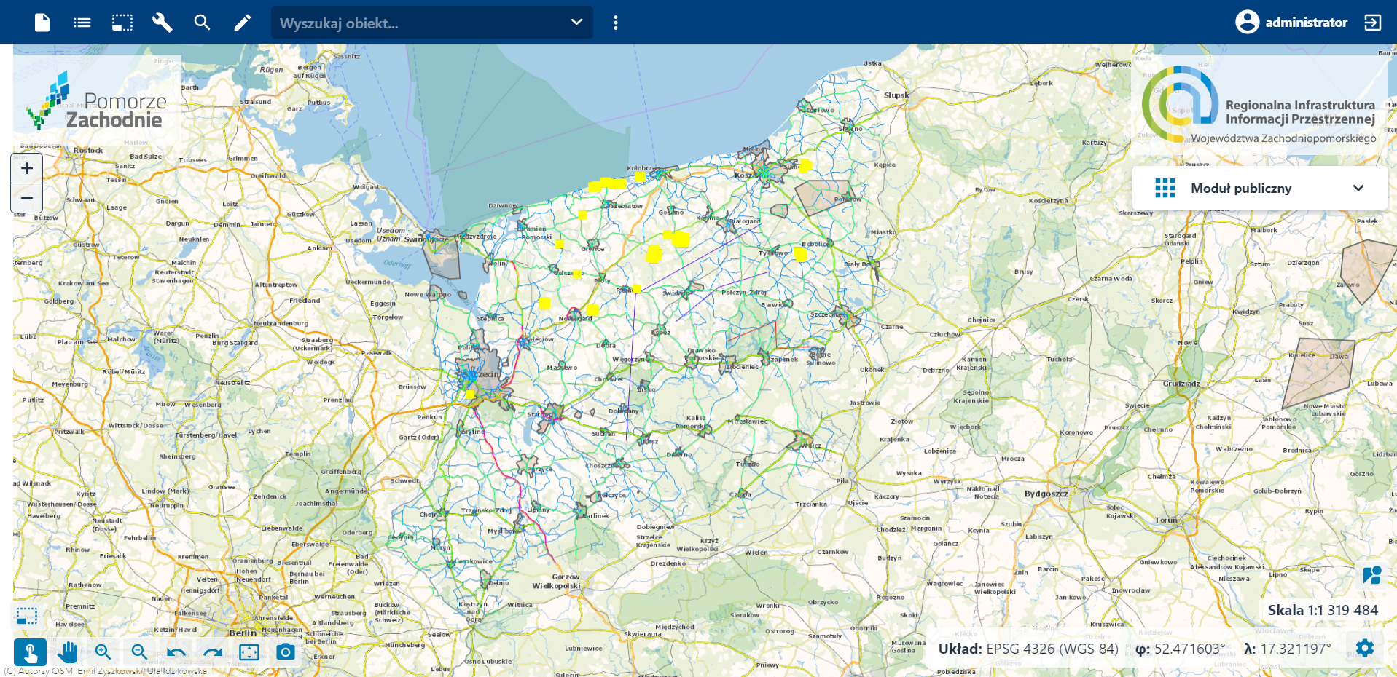
Zdjęcie 1 Geoportal w Projekcie RIIP WZ
Ponadto RIIP WZ znacząco przyspieszy proces obsługi obywateli i firm za sprawą dostępu do cyfrowych danych wykorzystywanych w procesie podejmowania decyzji urzędowych. Projekt poprawi też komfort i wydajność wykonywania czynności administracyjnych.
Geoportal Regionalnej Infrastruktury Informacji Przestrzennej Województwa Zachodniopomorskiego znajdziemy pod adresem: https://sip.wzp.pl/
„Projekt nr RPZP.09.10.00-32-0001/18 współfinansowany przez Unię Europejską ze środków Europejskiego Funduszu Rozwoju Regionalnego oraz Budżetu Państwa w ramach Regionalnego Programu Operacyjnego Województwa Zachodniopomorskiego na lata 2014-2020”

